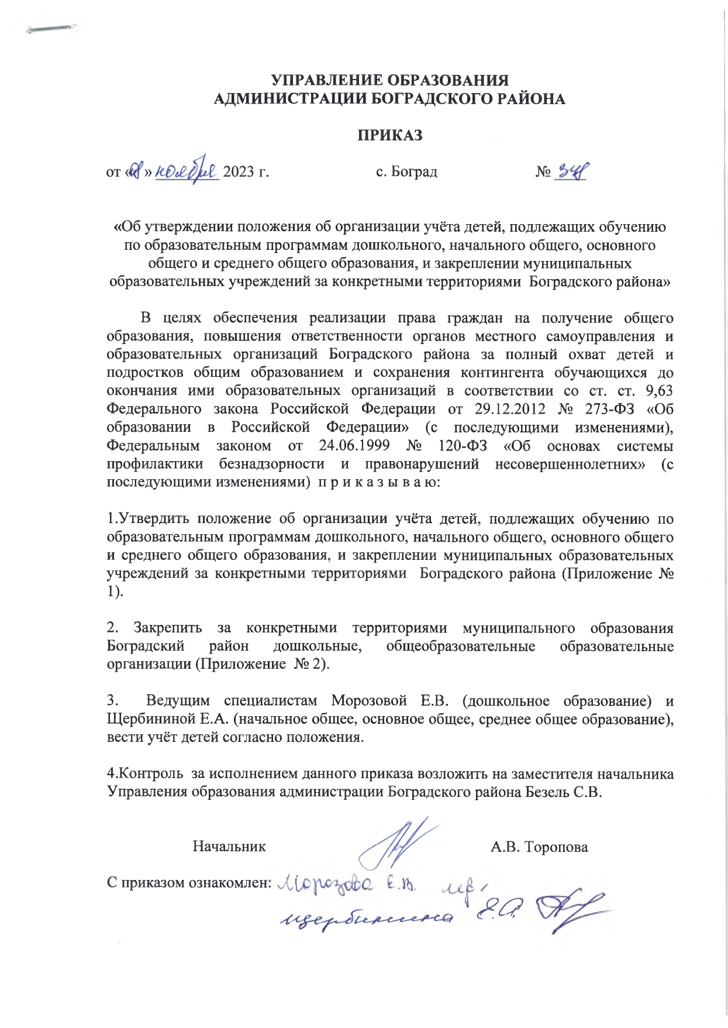
Приложение 1
к Приказу Управления образования администрации Боградского района
от «08» ноября 2023 г. № 348

Положение
об организации учета детей, подлежащих обучению по образовательным программам дошкольного, начального общего, основного общего и среднего общего образования, и закреплении муниципальных образовательных учреждений за конкретными территориями Боградского района

1. Общие положения
1.1. Положение о порядке учета детей, подлежащих обучению по
образовательным программам дошкольного, начального общего, основного общего и среднего общего образования, проживающих на территории муниципального образования Боградский район (далее — Положение), разработано с целью исключения нарушения прав детей и их родителей (законных представителей) на получение обязательного общего образования и выявления несовершеннолетних, находящихся в социально опасном положении.
1.2. Положение о порядке учёта детей, подлежащих обучению по образовательным программам дошкольного, начального общего, основного общего и среднего общего образования, проживающих на территории муниципального образования Боградский район (далее - Положение), определяет порядок ежегодного персонального учета детей, проживающих на территории муниципального образования муниципального образования Боградский район, учета несовершеннолетних, не посещающих или систематически пропускающих по неуважительным причинам занятия в муниципальных образовательных организациях на территории Боградского района (далее - учёт детей).
1.3. Настоящее Положение разработано в соответствии с Конституцией
Российской Федерации от 30.12.1993 г., Федеральным законом от 29.12.2012 № 273- ФЗ «Об образовании в Российской Федерации», Федеральным законом от 24.06.1999 № 120-ФЗ «Об основах системы профилактики безнадзорности и правонарушений несовершеннолетних».
1.4. Обязательному ежегодному учету подлежат все дети от 0 до 18 лет,
проживающие или пребывающие на территорию муниципального образования Боградский район независимо от наличия регистрации по месту жительства, в целях обеспечения их конституционного права на получение образования.
1.5. Информация по учету детей подлежит сбору, передаче, хранению и
использованию в порядке, обеспечивающем ее конфиденциальность, в соответствии с требованиями Федерального закона от 27.07.2006 № 149-ФЗ «Об информации, информационных технологиях и защите информации», Федерального закона от 27.07.2006 № 152-ФЗ «О персональных данных».
1.6. Выявление и учет детей осуществляется в рамках взаимодействия органов и учреждений системы профилактики безнадзорности и правонарушений несовершеннолетних совместно с заинтересованными ведомствами и организациями в соответствии с действующим законодательством.
1.7. Общее образование может быть получено в организациях, осуществляющих образовательную деятельность. А также вне организаций, осуществляющих образовательную деятельность, в форме семейного образования и самообразования в соответствии с Положением о семейном образовании и самообразовании утверждённым приказом управления образования администрации Боградского района от 13.02.2023 г. № 59.
1.8. Форма получения образования и форма обучения по конкретной основной общеобразовательной программе определяются родителями (законными представителями) несовершеннолетнего ребенка с учетом мнения несовершеннолетнего ребенка.

2. Организация работы по учёту детей
2.1. Организацию работы по учету детей осуществляет управление образования администрации Боградского района Республики Хакасия (далее Управление образования).
2.2. Выявление детей, подлежащих обучению в образовательных учреждениях, реализующих общеобразовательные программы, в Боградском районе осуществляется:
- управлением образования;
- образовательными учреждениями;
- отделом опеки и попечительства управления образования (дети-сироты и дети, оставшиеся без попечения родителей);
- иные органы и учреждения системы профилактики безнадзорности и правонарушений несовершеннолетних (в пределах своей компетентности, по согласованию).
2.3. Действия служб (органов, организаций) по выявлению детей, подлежащих обучению в образовательных учреждениях, реализующих общеобразовательные программы.
2.3.1. Управление образования администрации Боградского района:
1) осуществляет организационное и методическое руководство деятельности по учету детей в возрасте от 0 месяцев до 18 лет, проживающих (пребывающих) на территории Боградского района и подлежащих обучению по образовательным программам дошкольного образования, обязательному обучению по образовательным программам начального общего, основного общего и среднего общего образования;
2) контролирует деятельность муниципальных образовательных учреждений по сбору данных о детях в возрасте от 0 месяцев до 18 лет;
3) контролирует ведение учёта муниципальными образовательными учреждениям по учету и движению обучающихся, проживающих на конкретной территории;
4) контролирует деятельность муниципальных образовательных учреждений по вопросу обеспечения конституционного права несовершеннолетних граждан на получение общего образования;
5) ведет централизованный учет детей, подлежащих обязательному обучению в образовательных учреждениях, реализующих образовательные программы общего образования, но не получающих обязательное начальное общее, основное общее, среднее общее образование;
6) обеспечивает создание комплексной системы индивидуальной профилактической работы в отношении несовершеннолетних, не посещающих образовательное учреждение, их родителей или законных представителей;
7) определяет перспективы развития сети муниципальных образовательных учреждений, позволяющей обеспечить обучение детей, проживающих на территории Боградского района, по образовательным программам общего образования.
2.3.2. Муниципальные образовательные учреждения:
1) осуществляют выявление детей в возрасте от 0 месяцев до 18 лет, проживающих на закреплённых к образовательными учреждениями территориями,
2) ведут электронную базу воспитанников и обучающихся в государственной информационной системе доступности дошкольного образования «Барс. Образование – Электронный детский сад» и «Барс. Образование – Электронная школа».
3) представляют сводную информацию (по результатам переписи) о детях в возрасте от 0 месяцев до 18 лет, подлежащих обучению, в управление образования по форме и в сроки в соответствии с Приложениями 1 - 4;
4) осуществляют ведение документации по учету и движению обучающихся (включая вопросы приема, перевода, выбытия, исключения);
5) осуществляют контроль за посещением занятий обучающимися, ведут индивидуальную профилактическую работу с обучающимися, имеющими проблемы в воспитании, обучении, развитии и социальной адаптации;
6) представляют в управление образования сведения о детях, не посещающих и систематически пропускающих учебные занятия без уважительной причины ежемесячно в срок, указанный в Приложении 5.
2.3. Порядок действий по учету детей осуществляется круглогодично по мере выявления детей, не получающих обязательного общего образования.

3. Порядок проведения учета несовершеннолетних

3.1. Ежегодно образовательными учреждениями осуществляется сбор данных о детях в возрасте от 0 месяцев до 18 лет, проживающих на конкретной территории, за которой закреплено образовательное учреждение, в том числе:
- обучающихся в закрепленном образовательном учреждении;
- обучающихся в других образовательных учреждениях всех типов;
- достигших к началу учебного года возраста 6 лет 6 месяцев - 8 лет и подлежащих приему в 1-й класс в наступающем и следующем за ним учебных годах;
- не имеющих начального общего, основного общего, среднего общего образования и не обучающихся в общеобразовательной школе в нарушение закона;
- не получающих образования по состоянию здоровья.
3.2. Источниками сведений о численности детей, подлежащих обучению, служат:
данные о регистрации по месту жительства или месту пребывания, представляемые по запросу руководителей образовательных учреждений управляющими компаниями, товариществами собственников жилья и т.д.;
данные переписи детского населения, составленные участковыми педиатрами, представляемые по заявлению руководителей образовательных учреждений;
списки детей, находящихся в центрах временной изоляции несовершеннолетних правонарушителей органов внутренних дел, представляемые по запросу руководителей образовательных учреждений органами внутренних дел;
списки детей, составленные в ходе проведения дворовых обходов (дворов, домов, квартир) работниками образовательных учреждений совместно с представителями общественных и других организаций.
3.3. Списки детей передаются в управление образования для создания единой информационной базы данных.

Приложение № 2
к Приказу Управления образования
администрации Боградского района
от «08» ноября 2023 г. № 348
Закрепление образовательных учреждений
за конкретными территориями Боградского района для учёта детей в возрасте
от 0-х месяцев до 18 лет, подлежащих обучению по образовательным программам дошкольного, начального, основного общего и среднего общего образования

№ п/п | Наименование образовательного учреждения, закрепляемого за конкретной территорией | Конкретные территории
1 | МБОУ «Боградская СОШ» | с. Боград, д. Белёлик, д. Давыдково
2 | МБДОУ Детский сад № 1 «Солнышко» | с. Боград, д. Белёлик, д. Давыдково
3 | МБОУ «Бородинская сош» | с. Бородино, д. Таёжная (5-11 классы), д. Толчея, д. Красный Камень
4 | МБДОУ Детский сад № 2 «Малышок» | с. Бородино, д. Таёжная, д. Толчея, д. Полиндейка
5 | МБОУ «Большеербинская СОШ» | с. Большая Ерба, д. Карасук, д. Верх-Ерба, с. Пушное (10-11 класс), п. Цветногорск (10-11 класс)
6 | МБДОУ Детский сад № 8 «Теремок» | с. Большая Ерба, д. Карасук, д. Верх-Ерба
7 | МБОУ «Знаменская СОШ» | с. Знаменка, с. Усть-Ерба (5-11 классы), д. Черёмушка (5-11 классы), п. Климаниховский (5-11 классы)
8 | МБДОУ Детский сад № 9 «Колокольчик» | с. Знаменка, с. Усть-Ерба, д. Черёмушка, п. Климаниховский
9 | МБОУ «Первомайская СОШ» | с. Первомайское, д. Заречное (5-11 классы), д. Борозда, д. Бей-Булук
10 | МБДОУ Детский сад № 6 «Колосок» | с. Первомайское, д. Заречное, д. Борозда, д. Бей-Булук
11 | МБОУ «Пушновская ООШ» | с. Пушное (1-9 классы), п. Цветногорск (1-9 классы)
12 | МБДОУ Детский сад № 7 «Ручеек» | с. Пушное, п. Цветногорск
13 | МБОУ «Сарагашская сош» | с. Сарагаш, д. Базандаиха
14 | МБДОУ Детский сад № 4 «Зоренька» | с. Сарагаш, д. Базандаиха
15 | МБОУ «Совхакасская СОШ» | с. Советская Хакасия
16 | МБДОУ Детский сад № 3 «Одуванчик» | с. Советская Хакасия, д. Красный Камень
17 | МБОУ «Сонская сош» | с. Сонское
18 | МБОУ «Троицкая СОШ» | с. Троицкое, с. Абакано-Перевоз, д. Полиндейка
19 | МБОУ «Зареченская НОШ» | д. Заречная (1-4 классы)
20 | МБОУ «Таёжинская НОШ» | д. Таёжная (1-4 классы)
21 | МБОУ «Толчеинская НОШ» | д. Толчея (группа кратковременного пребывания)
22 | МБОУ «Усть-Ербинская НОШ» | с. Усть-Ерба (1-4 классы), д. Черёмушки (1-4 класс), п. Климаниховский (1-4 классы)

Приложение № 1
к Положению

Сведения о детях до 7 лет, проживающих на конкретной территории муниципального образования Боградский район, за которой закреплена образовательная организация

Наименование образовательной организации______________________________________________________

№ п/п | Ф.И.О. ребенка (полностью) | Дата рождения | Адрес места жительства/пребывания | Посещает/не посещает дошкольную образовательную организацию (+,-) | Обучается в 1 классе общеобразовательной организации

Руководитель образовательной организации ___________________________________(Ф.И.О.)
М.П.

* Списки формируются в алфавитном порядке по году рождения (по убыванию) и направляются в управление образования ежегодно на
01 сентября до 05 сентября, ежегодно

Приложение 2 к Положению

Сведения о детях, подлежащих обязательному обучению по образовательным программам начального общего, основного общего, среднего общего образования (в возрасте от 6,5–8 лет до 18 лет), проживающих на территории* ___________________________________________________________________________________________________________
Наименование образовательной организации, представляющей сведения __________________________________________
Сведения составлены по состоянию на 01.09.20___ года

№ п/п | Фамилия, имя, отчество ребенка (в алфавитном порядке, отдельно по году рождения) | Дата рождения | Адрес фактического проживания | Сведения об обучении
 |  |  |  | Образовательная организация | Если не обучается, то по каким причинам
1 | 2 | 3 | 4 | 5 | 6
_______ год рождения
1
2
_______ год рождения
1
2

Руководитель образовательной организации ___________________________________(Ф.И.О.)
М.П.

* Списки формируются в алфавитном порядке по году рождения (по убыванию) и направляются в управление образования ежегодно до 15 сентября

Приложение 3 к Положению

Сведения о движении учащихся в течение __ четверти 202_ /202_ учебного года

________________________________________________________________________________
(указать наименование образовательной организации, направляющей сведения)

№п/п | Количество учащихся |  | Выбывшие, прибывшие |  |  |  |  | Причина
№п/п | На начало четверти | На конец четверти | Ф.И.О. ребенка | Дата рождения | Класс | Откуда прибыл, дата | Куда выбыл, дата | Причина
1 | 2 | 3 | 4 | 5 | 6 | 7 | 8 | 9
1
2
3

Руководитель образовательной организации: ___________________________________(Ф.И.О.)
М.П.

* Списки формируются образовательной организацией на конец четверти и направляются в управление образования

Приложение 4 к Положению

Сведения о детях, прекративших обучение в____________________________________________________________________________________________________
(указать наименование образовательной организации)
в связи с завершением обучения на уровне начального общего, основного общего и среднего общего образования (нужное подчеркнуть)

№п/п | Фамилия, имя, отчество ребенка | Дата  рождения | Адрес места жительства/пребывания | Дата выбытия | Где продолжает обучение/ поступил на работу, др.
1 | 2 | 3 | 4 | 6 | 7
1
2

Руководитель образовательной организации ___________________________________(Ф.И.О.)
М.П.

* Списки формируются образовательной организацией по итогам окончания четверти и направляются в управление образования.

Приложение 5 к Положению

Список несовершеннолетних обучающихся, не посещающих или
систематически пропускающих занятия без уважительной причины*,
за ________ 202__ г.

ФИО несовершеннолетнего | Дата, месяц, год рождения | Количество пропусков занятий | Причина пропусков занятий | Принятые меры | Результат
Не посещающие
Систематически пропускающих занятия без уважительной причины

Руководитель образовательной организации ___________________________________(Ф.И.О.)
М.П.

Списки формируются в алфавитном порядке по году рождения (по убыванию) и направляются в управление образования ежегодно до 5 числа каждого месяца

* Обучающиеся, не посетившие в образовательных организациях без уважительной причины в течение 1 месяца менее 20% учебных занятий,
Систематически пропускающие уроки - учащиеся, пропустившие более 20% учебных занятий в течение 1 месяца без уважительной причины.

